Молоко подарила нам сама Матушка-Природа. Впервые человек попробовал этот ценный продукт несколько тысячелетий назад. С тех пор лакомый напиток всегда с нами.
Пейте, дети, молоко - будете здоровы! Так поется в одном известном мультфильме.
Слушаем, поем и обсуждаем:
Песенки для детей. Кто пасётся на лугу? Союзмультфильм.
https://www.youtube.com/watch?v=pYSENO1D3_g
Корова Зорька.
Развивающий мультфильм для детей.
https://www.youtube.com/watch?v=D2RsWY-wrDM
Шаг первый
Лишь только маленький человечек появляется на свет, как он уже требует пищи. Рацион его пока не богат. Он пьёт воду, и, конечно же, молочко. Белое, вкусное, питательное.
Чем же полезно молоко детям?
Смотрим и обсуждаем вместе с детьми:
Ангел Бэби. Живое молоко.
Развивающий мультфильм для детей.
https://www.youtube.com/watch?v=QaG4tlGreSw
Шаг второй
Ни для кого не секрет, что молоко нам дают коровы. А знает ли ваш малыш, откуда берётся молоко? Мы думаем, ему будет интересно это узнать!
Смотрим, слушаем и обсуждаем:
Откуда у коровы молоко?
https://www.youtube.com/watch?v=xNGRBOrsn40
Откуда берется молоко?
https://www.youtube.com/watch?v=Ks2RIh3cyTg
Молоко. Виды молока. Откуда берется молоко. Детская энциклопедия.
гhttps://www.youtube.com/watch?v=_i2MJh409SY
Шаг третий
В детском питании молоко занимает особое место. В молоке содержатся важные питательные вещества, которые необходимы для того, чтобы организм развивался в полной мере. Лишь только ребёнок подрастает, не забывайте включать в его рацион, разные продукты, приготовленные на основе молока: чай с молоком, творог, запеканку, сыр, молочный суп, кашу с маслом, да и любимую многими сгущёнку с блинами, изготовленными на молоке - всё это на разных этапах взросления дети едят с удовольствием.
Смотрим и обсуждаем вместе с детьми:
Путешествие на паруснике «Мечта». Молоко и молочные продукты.
https://www.youtube.com/watch?v=d_BBVsQeJjQ
Шаг четвертый
Какой компонент молока является важным? Белок. Если человек в течение длительного времени не будет потреблять белок, то это плохо отразится на его здоровье. В молоке также содержатся витамины, минеральные и другие полезные вещества. Поэтому будет здорово, если в вашем каждодневном рационе будут кефир, сливки, йогурт, ряженка, простокваша, сметана.
Смотрим, слушаем и обсуждаем:
Мультфильм «Фиксики»: Фиксики о молочных продуктах
гhttps://www.youtube.com/watch?v=_i2MJh409SY
Молочные продукты. СЫР. Как сделать Сыр. Познавательный видеоролик про сыр. Что мы едим?
https://www.youtube.com/watch?v=vUTXGvzD0A4
Шаг пятый
А внимательно ли слушал вас ваш малыш? Какие интересные и полезные сведениями о молоке запомнил он после совместных бесед и просмотров роликов о молоке и молочных продуктов? У нас есть несколько идей по организации процесса закрепления. Предложите детям в игровой форме ответить на вопросы викторины «Молоко».
Играем и отвечаем на вопросы викторины
Викторина на тему «Молоко».
https://detskiychas.ru/victorina/victorina_pro_moloko/
Шаг шестой
Уважаемые родители! Если вы следовали всем нашим рекомендациям, то вы хорошо потрудились. Пришло время немножко отдохнуть. Мы предлагаем вам послушать вместе со своим ребенком сказку Мамина-Сибиряка «О Молочке, овсяной Кашке»

Слушаем и обсуждаем:
Аудиосказка «О Молочке, овсяной Кашке».
https://www.youtube.com/watch?v=-xF8yMV1NBQ

Разработал: Максимова Е.Л.,
воспитатель МБДОУ ЦРР д/с №56

Интересные факты

- Молоко богато кальцием, который усваивается из него почти на 100 %, чем не могут похвастаться другие продукты.
- Молочный белок усваивается из молока очень легко, не в пример мясу!
- Коровье молоко содержит более 20 витаминов и много микроэлементов! А без них человек просто не может жить.
- Из питательных веществ, которые есть в молоке, строятся кожа, мускулы, кости, зубы.
- За день корова дает 160 стаканов молока.
- В 2009 году ветеринары доказали, что корова, имеющая какую бы ни было кличку, дает больше молока, чем безымянная.
- В одном стакане молока содержится столько необходимого нам кальция, сколько его в 7 сардинах или в 3-х стаканах арахиса, или в 4-х стаканах

Не забывайте про молоко. Ешьте каждый день молочные продукты. Самое ценное, что есть у человека - это его здоровье. Если вы будете регулярно употреблять молочные продукты, то будете здоровы.

Муниципальное бюджетное дошкольное образовательное учреждение
«Центр развития ребёнка - детский сад № 56»



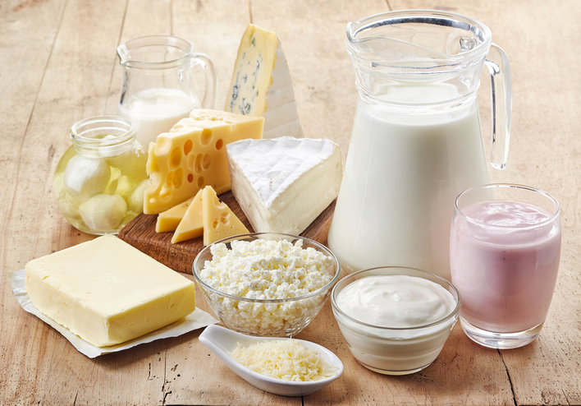

Молоко полезно детям

2020 г

